**租车合同**

甲方：北京博源意嘉市场咨询有限公司

地址：北京市朝阳区四惠桥东南尚8设计家广告园C106A室

电话：17600927057

联系人：王青松

乙方：山东久久医疗救护护送有限公司

地址：山东省临沂市兰陵县泇河古道滨河商城B23号

电话： 15216756780

联系人：王利稳

经甲乙双方友好，平等协商，本着互惠互利的的原则，就出事宜达成以下协议。

**第一条：服务车辆信息及职责**

租用乙方救护车 一 辆，租用时间，开始时间 2020 年 7 月 17 日至 2020 年__7_月 21 日结束。共计 5 天，医生 一 名，护士一名

共计 15000 元。医护人员有丰富经验并有医护证明等相关从业资格的人员，乙方保证按时提供车辆。

每日**服务起始时间**：开始时间 8 时，结束时间 18 时.

乙方配合甲方活动，活动期间乙方车辆及人员不得以任何方式离开活动现场。每日活动结束时，需与甲方确认后方可离开现场。

乙方车辆配有医用氧气，输液架，担架床，吸痰器，外创伤药，跌打药品，医疗急救包等医疗设备，同时配备专业的医生随行，随车医生人员须在甲方客户发生受伤等安全意外时做现场处理并及时送往就近医院。

A：在出发后乙方应配合调配车辆，确保车辆在安全及可以行驶的路段，避免司机疲劳驾驶。  
2-医生姓名：朱红赤，性别男，具有丰富急救经验  
 救护员：王利稳，性别男，具有丰富外伤处理经验  
3-医生救护员服装为白色短袖.运动鞋  
4-急救车车况良好清洁每天消毒  
5-离场地最近的医院为柯桥中心医院能够满足急救需求，严重患者可送往绍兴市人民医院

地址:柯桥中心医院 绍兴市柯桥区华宇路1号

绍兴市人民医院 绍兴市越城区中兴北路568号  
6-赛车场地为：浙江国际赛车场 浙江省绍兴市柯桥区柯岩大道1188号

**第二条：付款时间及方式**

1、根据甲乙双方沟通，甲方应在合同签订后支付全部费用的50%作为预付款

7500 元（大写人民币柒仟伍佰元整） 支付乙方，活动结束后7月22日， 甲方收到乙方提供的全额增值税专用发票后，甲方支付尾款 7500 元（大写人民币柒仟伍佰元整）。

账户信息：  
公司名称：山东久久医疗院后有限公司

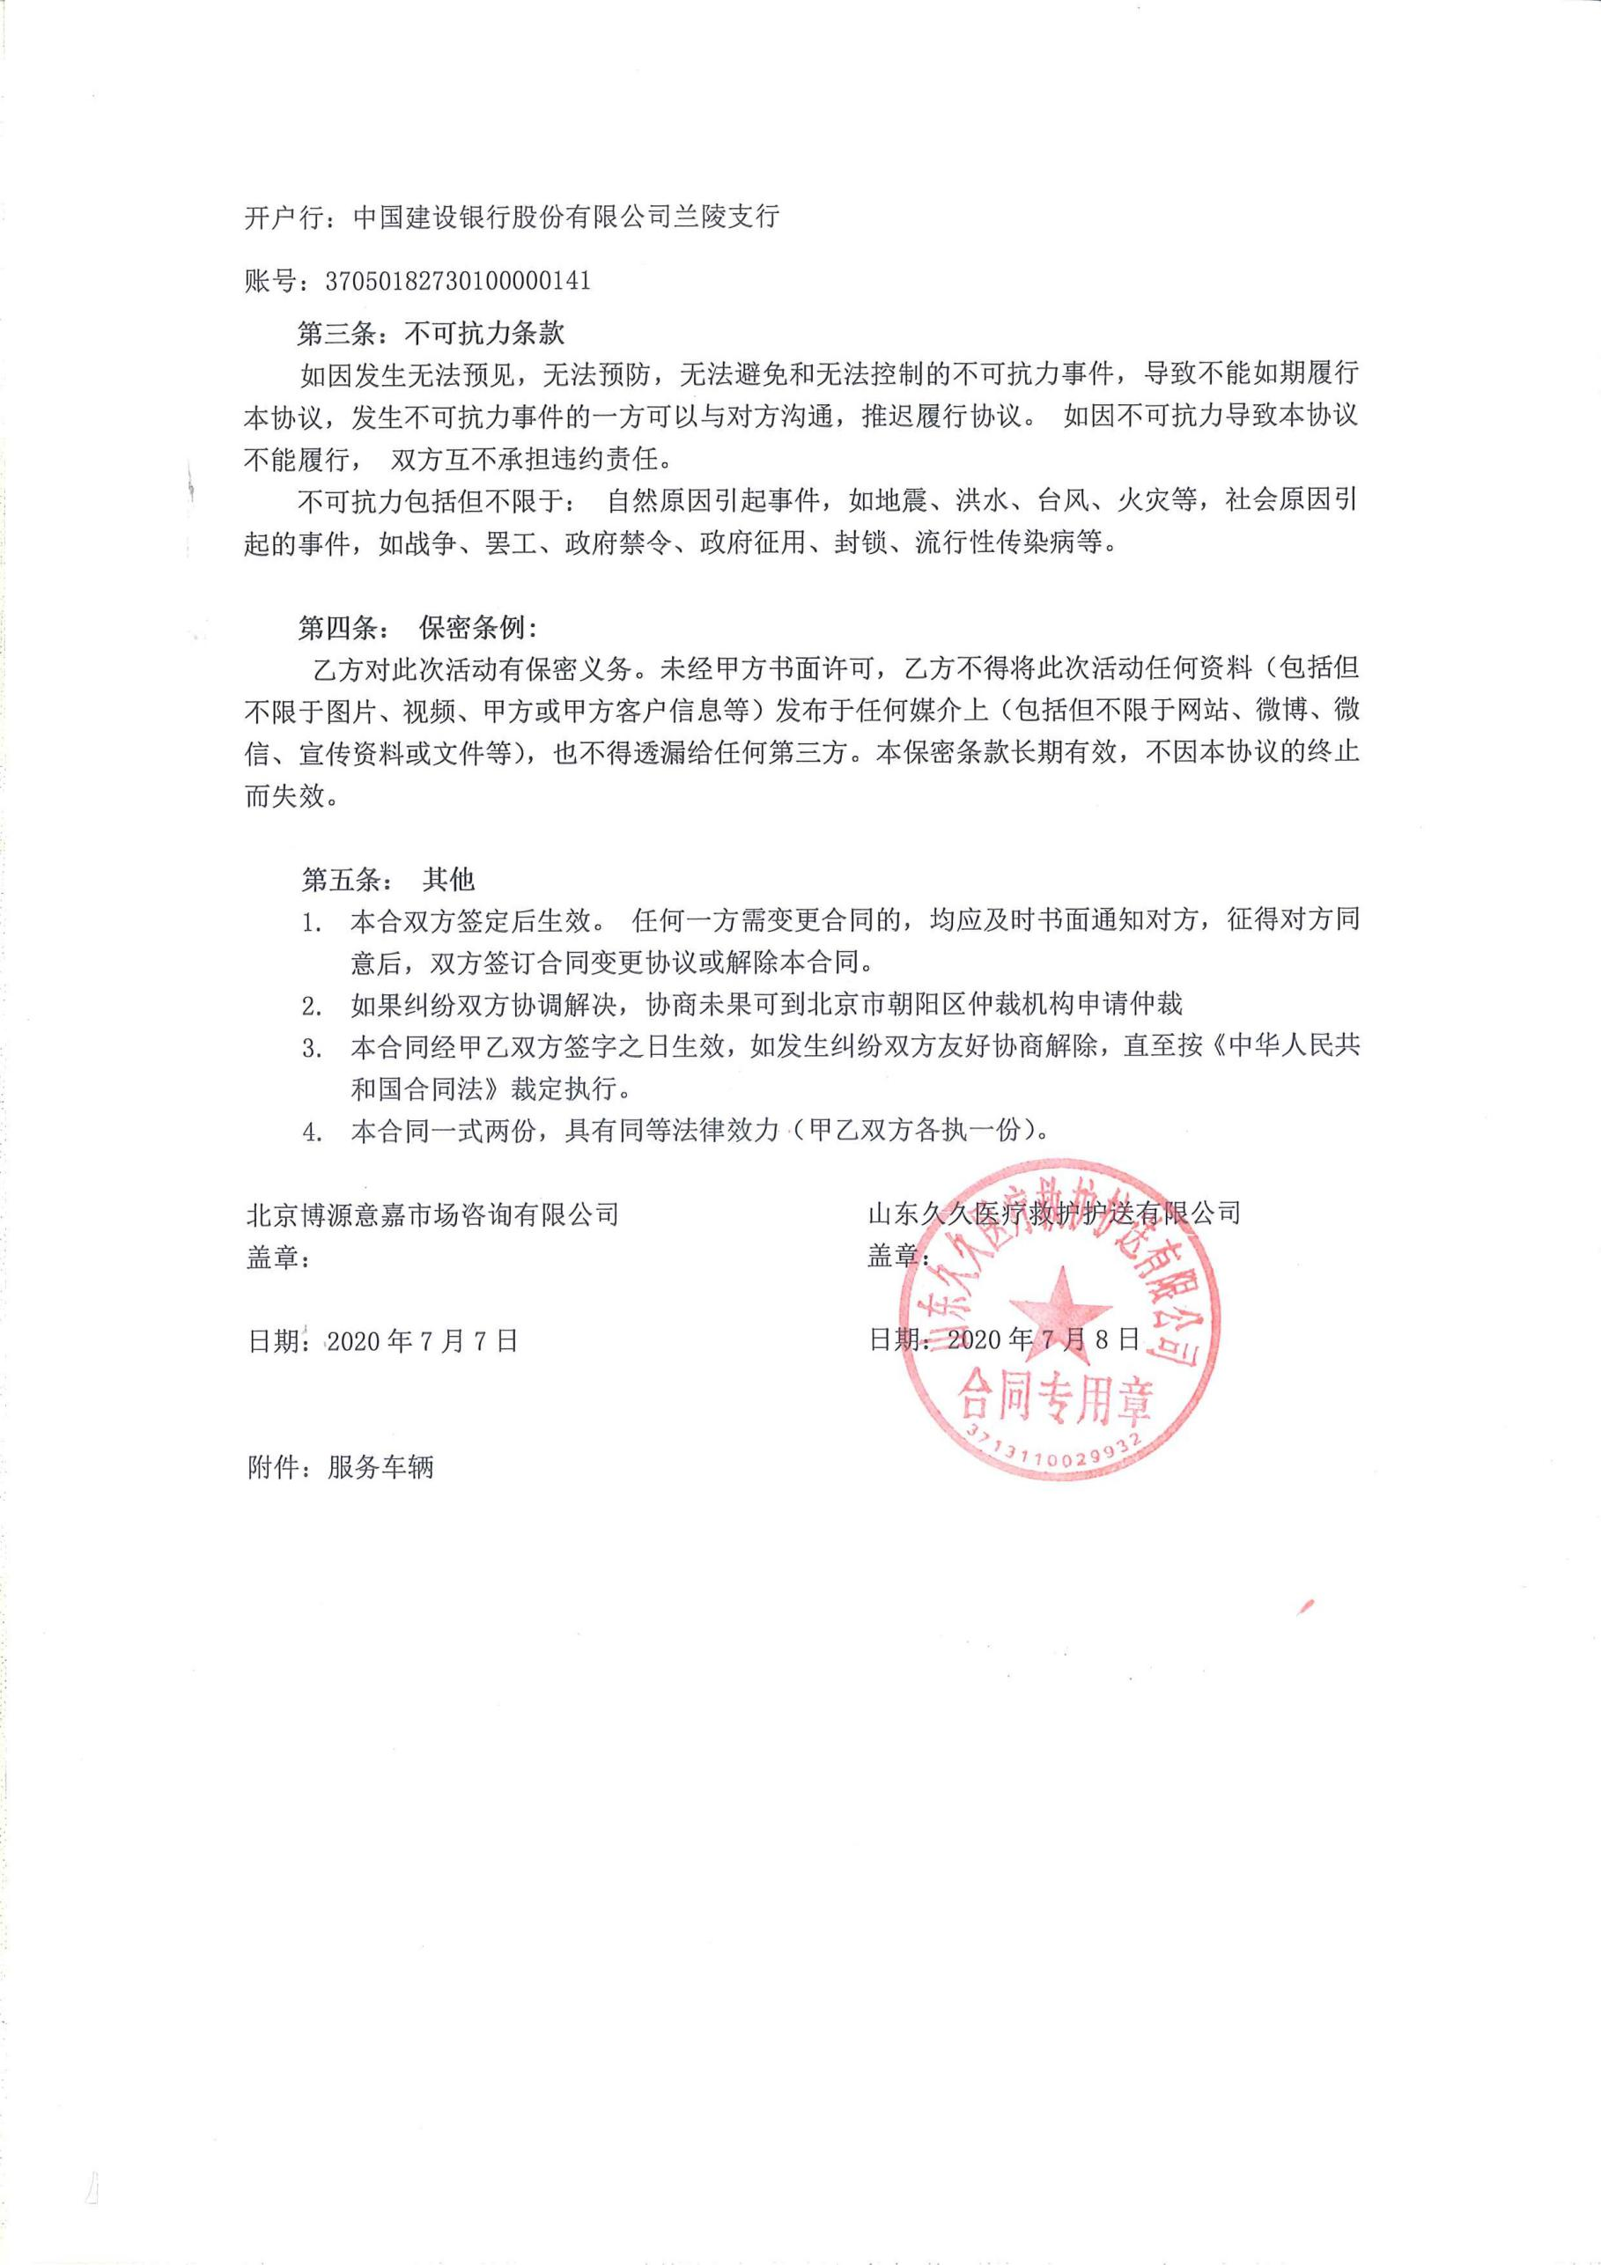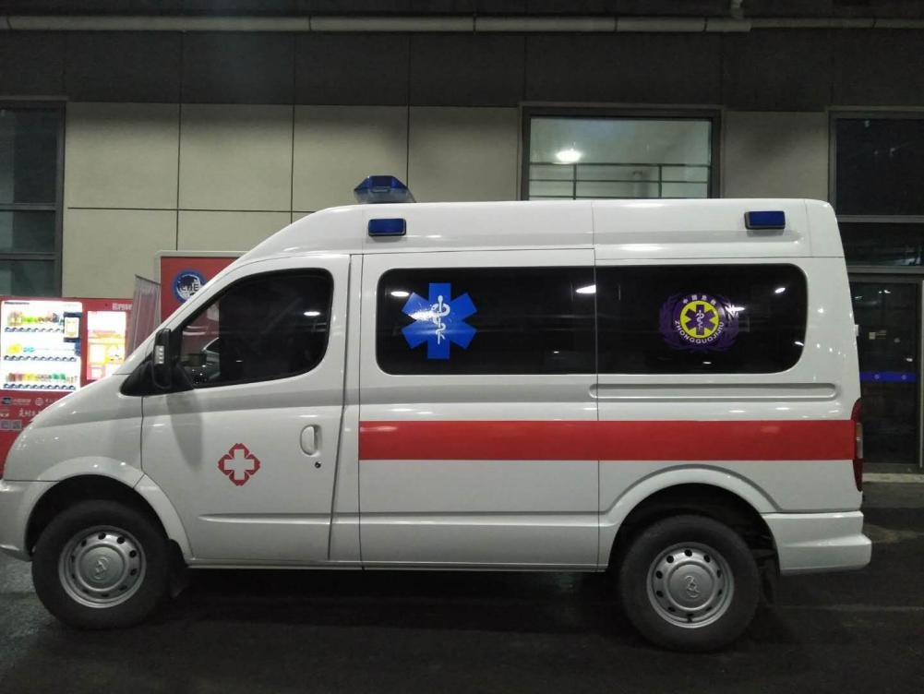

医师资格证

